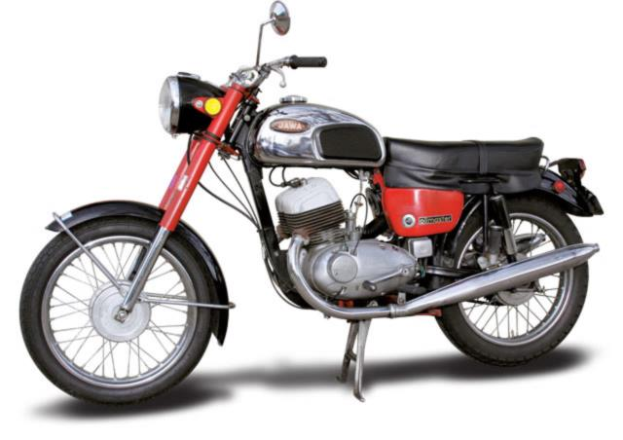
Obec Třtice Vás srdečně zve na
MIMOŘÁDNOU VÝSTAVU MOTOCYKLŮ

Kde: Třtice – budova školy
Kdy: víkendy 3.10. a 4.10
10.10. a 11.10.2015
V čase 10:00 – 18:00

Vstupné dobrovolné
Těšíme se na Vaši návštěvu.

